Kompetenzsteigerung durch Kommunikation und Kooperation
Handout zum Einführungsvortrag

Einstimmung
- Lehrer haben zu großen Redeanteil in der Stunde
- Lernende sprechen selten in ganzen Sätzen
- kommunizieren ist eine wichtige aber nicht triviale Kompetenz
- Kommunizieren zielt auf den Austausch zwischen Menschen mit unterschiedlichen Zielen, Mitteln und Inhalten
- Als Kulturtechnik ist Mathematik im hohen Maße zum Kommunikationsinstrument geworden
- Laien und Fachleute müssen bei der Aushandlung gesellschaftlicher Entscheidungen über die Mathematik in Diskurs treten können
- Man kann nicht nicht kommunizieren
Wie bereits in den Sprengelfortbildungen zum kompetenzorientierten Unterrichten in der Sekundarstufe I wird die aktuelle Sichtweise auf Mathematikunterricht genutzt, um über diesen nachzudenken.
Kompetenzmodell
Nach Prof. Weinert 2001 sind „Kompetenzen […] die bei Individuen verfügbaren oder durch sie erlernbaren kognitiven Fähigkeiten und Fertigkeiten, um bestimmte Probleme zu lösen, sowie die damit verbundenen motivationalen, volitionalen (d.h. absichts- und willensbezogenen) und sozialen Bereitschaften und Fähigkeiten, um die Problemlösungen in variablen Situationen erfolgreich und verantwortungsvoll nutzen zu können.“
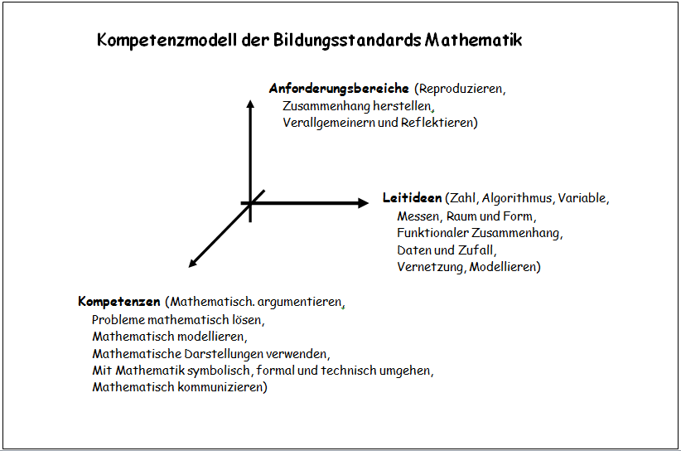

Kommunikation im Bildungsplan
- Sachverhalte mithilfe von Sprache, Bildern und Symbolen beschreiben und veranschaulichen; die Fachsprache angemessen verwenden
- In Kontexten argumentieren und systematisch begründen
- Dialoge führen; auf Einwände eingehen und Gegenargumente entwickeln
- Lern- und Arbeitsergebnisse verständlich und übersichtlich in schriftlicher und mündlicher Form präsentieren

Die vier Seiten einer Nachricht
Bei zwischenmenschlicher Kommunikation kommt es nicht nur auf die vermittelte Information an, vielmehr spielen die aktuelle „Gemütslage“ von Sender und Empfänger der Nachricht eine entscheidende Rolle. Je nach Beziehung, in der die miteinander kommunizierenden Personen zueinander stehen, kann die Nachricht unterschiedliche Botschaften senden. Aus der Vielzahl möglicher Botschaften hat Watzlawick für den Sender einer Nachricht vier Aspekte herausgearbeitet:
- Der Sachinhalt: reiner Informationsgehalt
- Die Selbstoffenbarung: was der Sender von sich selbst offenbart
- Der Appellaspekt: Aufforderung an andere etwas zu tun
- Der Beziehungsaspekt: was der Sender vom Empfänger hält
Analog gilt für den Empfänger einer Nachricht:
- Das Sachverhaltsohr: reiner Informationsgehalt
- Das Selbstoffenbarungsohr: was der Sender von sich offenbart
- Das Appellohr: Aufforderung an mich
- Das Beziehungsohr: was hält der Sender von mir

Kommunikationsformen
- Mathematisches Argumentieren
fokussiert auf inhaltliche Aspekte
um andere zu überzeugen
um seinen Standpunkt zu rechtfertigen
- Modellieren
Entscheidungen treffen
Vereinfachungen vornehmen
Angemessenheit beurteilen
- Problemlösen
gemeinsam wirkungsvoller
Austausch von Strategien
gemeinsames Erstellen eines Produkts
- Präsentieren und Darstellen
meist einseitige, oft institutionalisierte Kommunikation mit dem Ziel des Informierens
Visualisieren

Regeln für ein Klassengespräch
- keiner stellt Suggestivfragen
- jeder bemüht sich darum, die eigenen Gedanken so genau wie möglich zu formulieren
- jeder bezieht sich so gut wie möglich auf die Beiträge der anderen
- bereits Gesagtes wird nur wiederholt, um weiter darauf aufbauen oder die eigene Position davon abzugrenzen
Quelle: Ines Fröhlich und Susanne Prediger: Sprichst Du Mathe (PM Heft 24, Dezember 2008)

Zur Kommunikation anregen
Eine zur Kommunikation anregende Aufgabe
- ist hinreichend anspruchsvoll und komplex, so dass die Lernenden ihren Weg zur Lösung bzw. ihre Probleme mit der Aufgabe anderen in der Gruppenarbeit schildern können,
- ist herausfordernd, so dass die Lernenden einen Sinn darin sehen, mit anderen die Wege, Strategien und ggf. Ergebnisse zur Aufgabe zu diskutieren und zu überprüfen,
- lässt eine Vielfalt unterschiedlicher Lösungswege zu,
- kann auf unterschiedlichen Niveaus gelöst werden,
- fokussiert auch auf Vorstellungen als zentralen Bestandteil mathematischen Denkens
(nach Daniela Götze, Franzbecker 2007)

Beispiele
- Erkläre deine Überlegungen mit Skizzen
- Schreibe deinen Lösungsweg auf
- Bergründe deine Lösungen
- Kontrolliere die Angaben, schreibe auf, welche Fehler passiert sind
- Erkläre bei zwei vorgegebenen Lösungswegen, wie beide vorgegangen sind und warum sie zum selben Ergebnis gekommen sind
Kommunikationsebenen
- Schüler-Schüler
Lernen durch Lehren
Gegenseitig Aufgaben stellen
Masteraufgaben
- Schüler-Lehrer
Lehrer als Experte (auch für Lernprozesse)
Fragenkultur (Schüler müssen fragen)
Lehrer als Moderator
- Lehrer-Lehrer

Kooperationsebenen
- Schüler-Schüler
Hausaufgaben, Klausurvorbereitung, Projekte
- Schüler-Lehrer
GFS, Binnendifferenzierungsphasen
- Lehrer-Lehrer
Stoffverteilungspläne, Vor- und Nachbereitung
Baustein an Lehrer gebunden (Vorbild NWT)
Klausuren, Arbeitsblattfundus (WADI)

